关于象州县农业农村局动物检疫电子出证设备升级及维护询价报价公告

现以询价采购的方式，对2026年度象州县农业农村局动物检疫电子出证设备升级及维护进行询价，询价文件经采购单位象州县农业农村局审核、确认，欢迎符合资格条件的供应商参加投标报价。
一、项目基本情况
（一）项目名称：象州县农业农村局动物检疫电子出证设备升级及维护
（二）采购方式：☑询价，该服务项目至少3家公司以上（含3家）参与竞价投标，否则无效。
（三）预算金额及最高限价：人民币贰万肆仟元整。（￥24000.00元）
（四）设备升级及维护需求及要求
（五）合同履约期限：合同签订后20个工作日内完成所有设备的升级、维护工作。
1、升级及维护需求：（1）象州县内各乡镇26台动物检疫电子出证设备（电脑及打印机）；（2）出证A4打印纸；
2、质量与合规要求：
（1）电脑升级服务：硬件升级：根据现有电脑配置（需供应商现场勘查确认），针对性升级CPU、内存（≥8GB/台）、硬盘（≥512GB SSD/台）、显卡（适配业务软件运行需求）等核心部件，确保升级后设备能流畅运行新版业务系统及办公软件，完全兼容牧运通-桂系统出证要求。系统优化：更新操作系统，优化系统配置，清理冗余数据，安装必要的办公软件（如Office、PDF阅读器）及业务专用软件，确保系统稳定、无病毒。数据迁移：安全迁移原有电脑中的业务数据、办公文件，确保数据完整、无丢失，迁移后需进行数据校验。
（2）打印机维护服务：全面检修：对现有打印机（含激光、针式等类型）进行全面检测，排查硬件故障（如卡纸、漏墨、打印模糊等），更换老化部件（如硒鼓、墨粉、针头、搓纸轮等易损件）。性能优化：调试打印机参数，确保打印速度、分辨率符合业务需求，解决打印队列堵塞、连接不稳定等问题。
（3）后续保障服务：升级后的硬件部件及维护服务提供不少于1年免费质保，质保期内非人为损坏的部件免费更换、故障免费维修。
二、供应商的资格要求：
（一）具有独立承担民事责任的能力，具备独立法人资格，营业执照经营范围包含计算机软硬件销售、电子设备维修、信息技术服务等相关业务、且无不良行为记录。（提交报价材料时附相应营业执照复印件并加盖公章）。
（二）供应商拥有3年以上电脑、打印机设备升级及维护服务经验。
（三）具有良好的商业信誉和健全的财务会计制度。
（四）报价人未处于财产被接管、冻结、破产状态，未处于投标禁入期内。参加本次采购活动前3年内在经营活动中没有重大违法记录。
三、递交报价文件截止及询价时间
（一）递交报价文件及截止时间：自本公告发布之日起7个工作日，2026年03月18日至03月26日18时止（北京时间）。
（二）供应商应于递交响应文件截止时间之前将响应文件送达询价地点，逾期送达或没有盖章的将被拒绝。
（三）本次询价报价人必须一次性提供完整的报价及资格等相关材料，否则视为无效报价。
四、递交报价文件及询价地点
广西来宾市象州县象州镇温泉大道614号。
五、评审方式
首先询价小组成员对参与询价采购的供应商进行资格审查，对审查合格的供应商逐一检查是否符合询价采购需求中的技术、服务等要求，是否符合相关法律、行政法规和政府采购政策的规定。通过核查，所有参与询价的供应商在技术、质量和服务等方面均能满足要求，最后按报价最低的原则确定成交供应商。由询价小组成员初步确定中标候选人，然后提交局领导班子会讨论决定中标人。
六、其他事项
（一）本询价文件由象州县农业农村局负责解释。
（二）询价人联系方式
1.联系人：覃长宣
2.联系电话：18648852795
3.联系地址：广西来宾市象州县象州镇温泉大道614号
4.邮政编码：545800
特此公告。
象州县农业农村局
2026年03月18日
附件：1.电脑、打印机信息表
电脑打印机信息表
序号 | 电脑品牌型号 | 打印机品牌型号 | 故障现象 | 截图电脑系统配置 | 打印机型号照片
1 | 联想扬天T4900d-00台式机一体机 | 爱普生L6168 | 电脑配置：处理器：i5-7400 运行内存：4GB  故障：卡慢 | 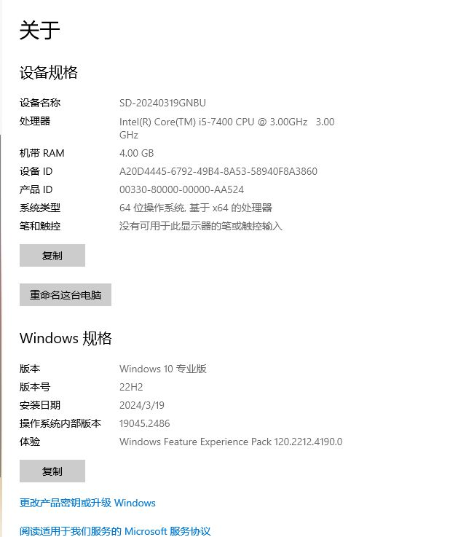
2 | 联想扬天T4900d台式 | 爱普生L6168 | 电脑配置：处理器：i3-7100 运行内存：8GB；  打印机故障：打印机卡纸、打印黑、不打印、不出墨 | 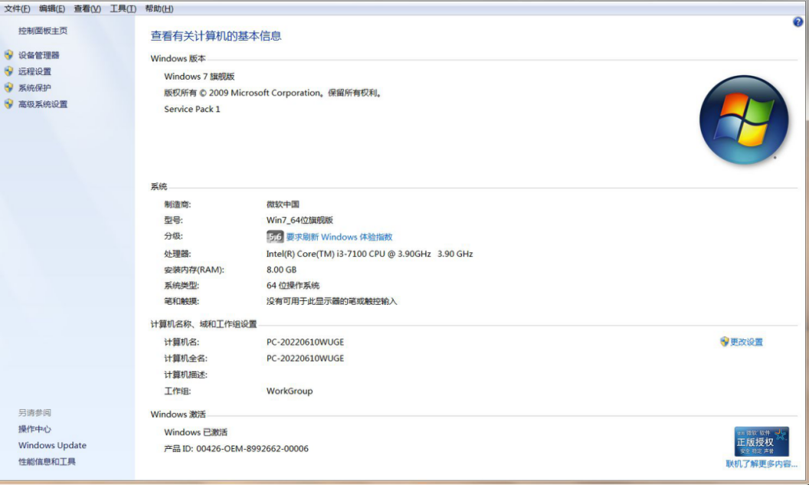
3 | 华硕VP228台式机 | 兄弟DCP-7180DN | 电脑配置：处理器：i5-10400 运行内存：8GB  故障：卡慢 | 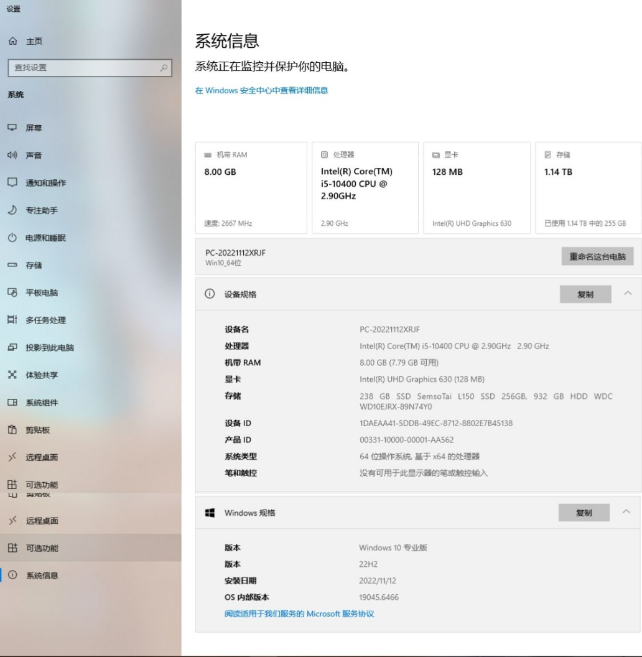
4 | 联想 扬天T4900d-00 台式机 | 爱普生L6160series(彩色） | 电脑配置：处理器：i5-7400 运行内存：4GB  故障：卡慢 | 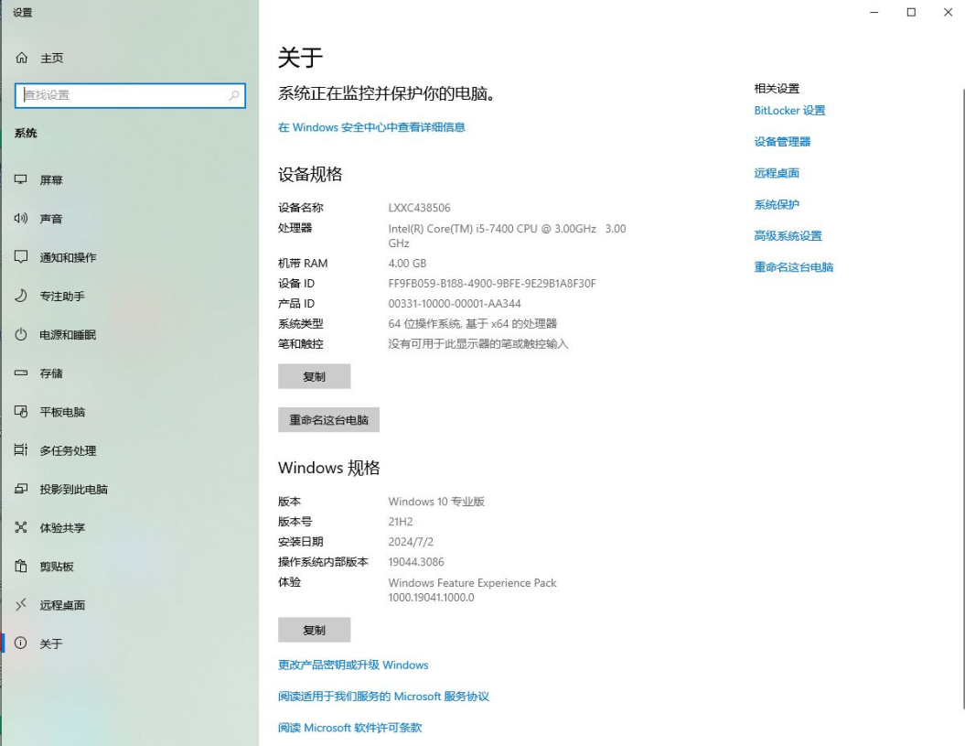
5 | Lenovo ThinkCentre  10C0-A02SCD | 爱普生L6168 | 电脑配置：处理器：i5-44605 运行内存：4GB  故障：卡慢 | 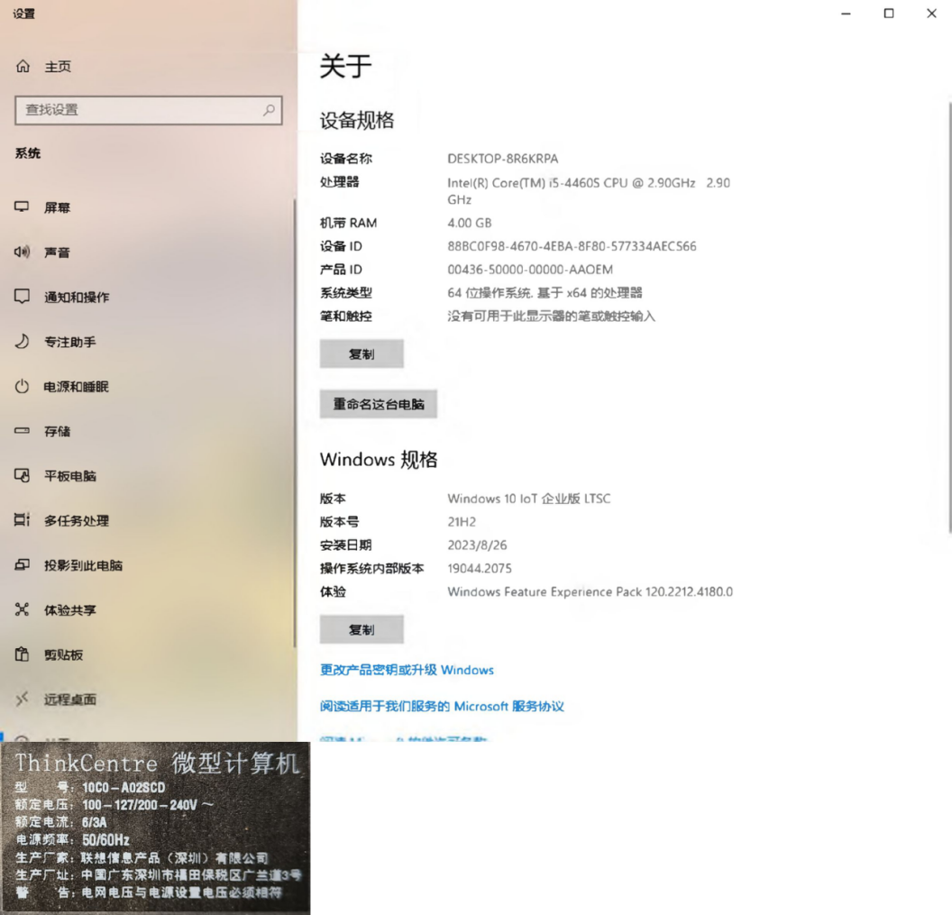
6 | 联想 扬天T4900d-07 台式机 | 爱普生L6168 | 电脑配置：处理器：i3-7100 运行内存：8GB  故障：卡慢 | 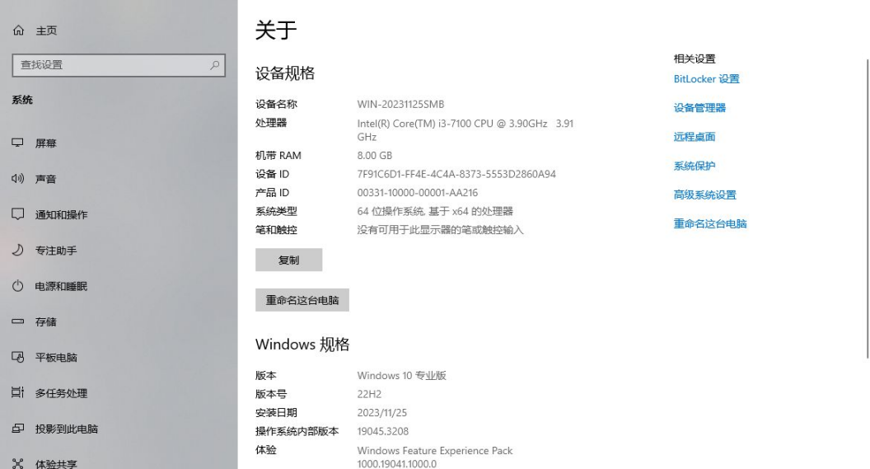
7 | 台式电脑 |  | 电脑配置：处理器：i3-7100 运行内存：8GB
9 | 台式电脑 |  | 电脑配置：处理器：i5-4590 运行内存：12GB | 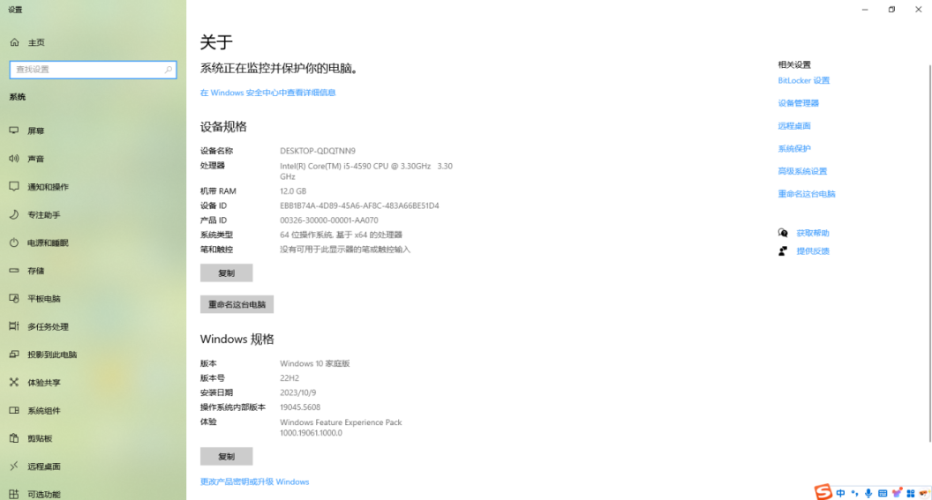
8 | 台式电脑 | HP LaserJet M1005MFP | 电脑配置：处理器：i5-7400 运行内存：20GB | 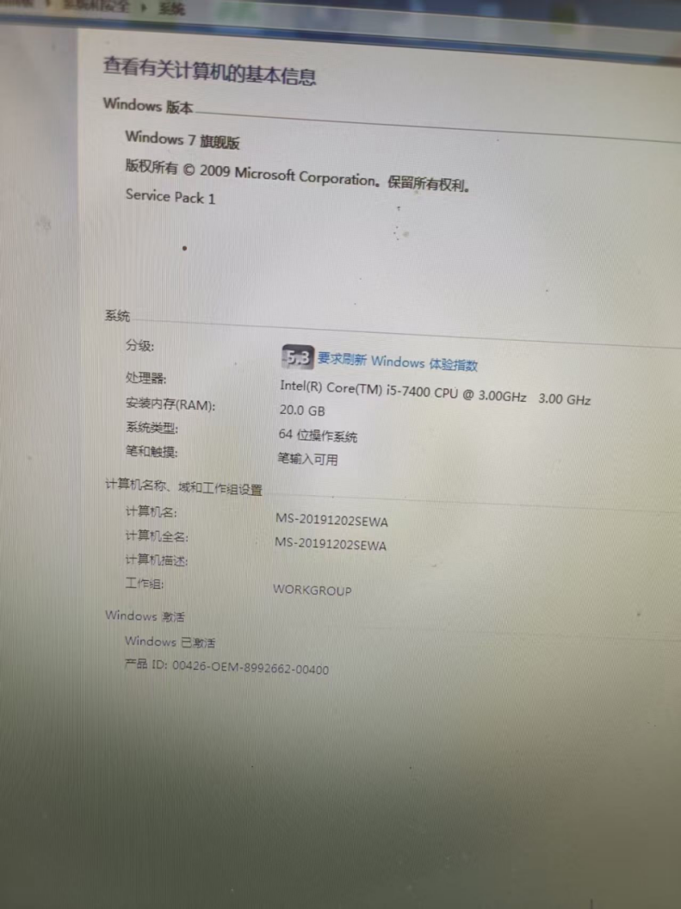 | 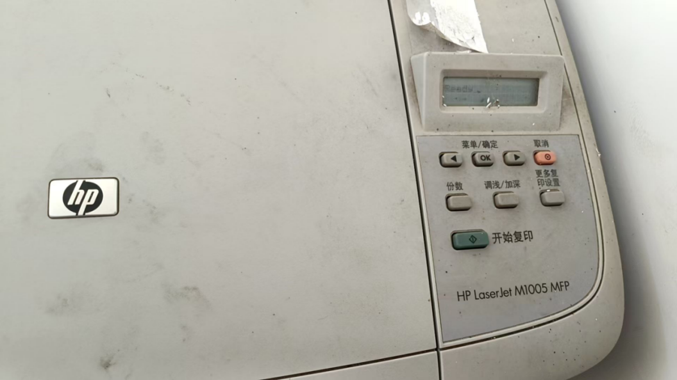
10 | 台式电脑 |  | 电脑配置：处理器：i5-7400 运行内存：4GB | 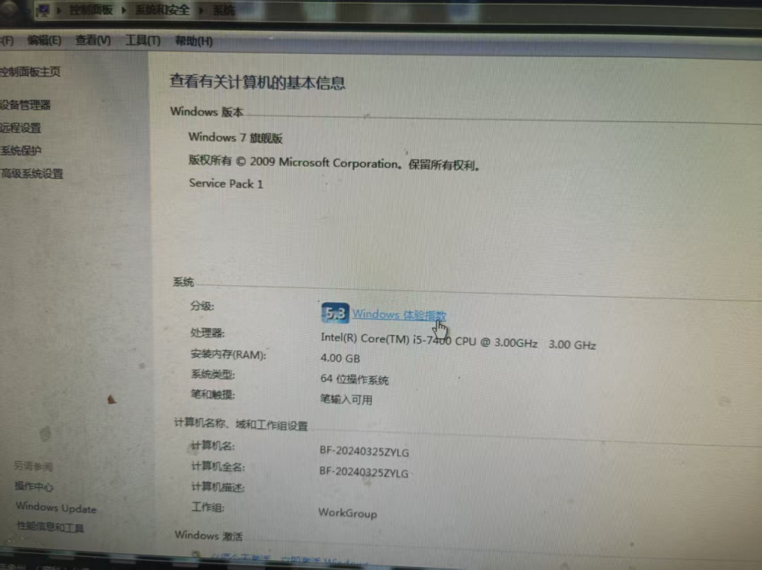
11 | 台式电脑 |  | 电脑配置：处理器：i5-7400 运行内存：4GB
12 | 台式电脑 | EPSON L6168 | 电脑配置：处理器：i5-7400 运行内存：4GB | 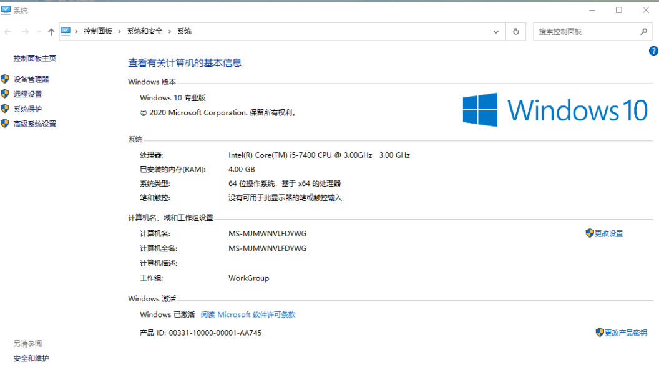 | 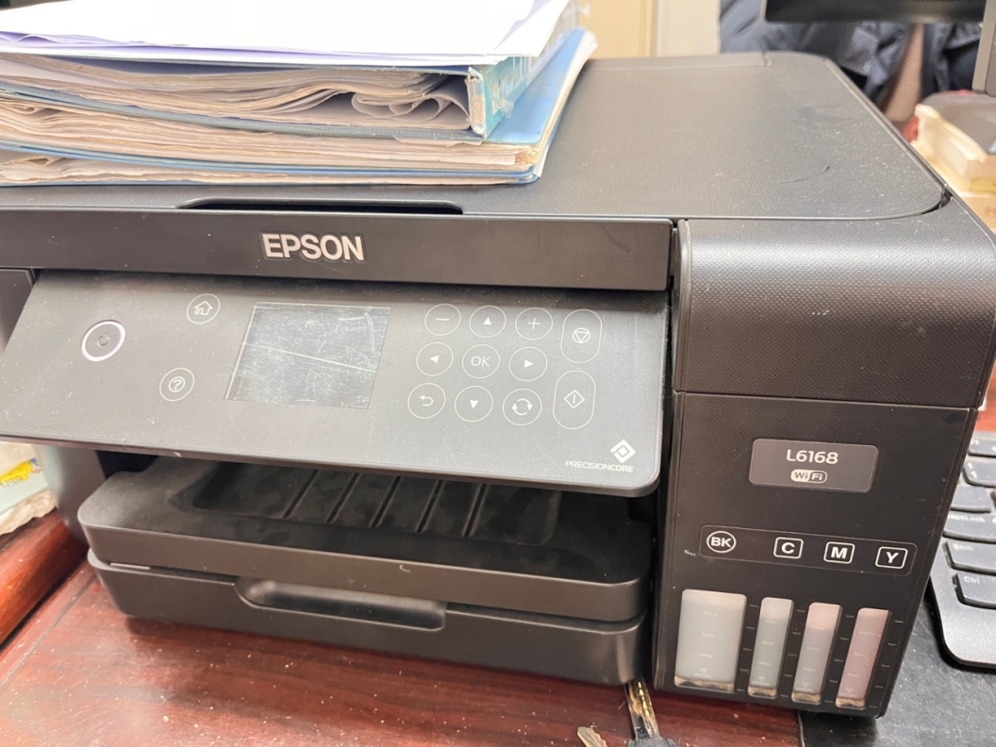
13 | 台式电脑 |  | 电脑配置：处理器：i5-4460 运行内存：12GB | 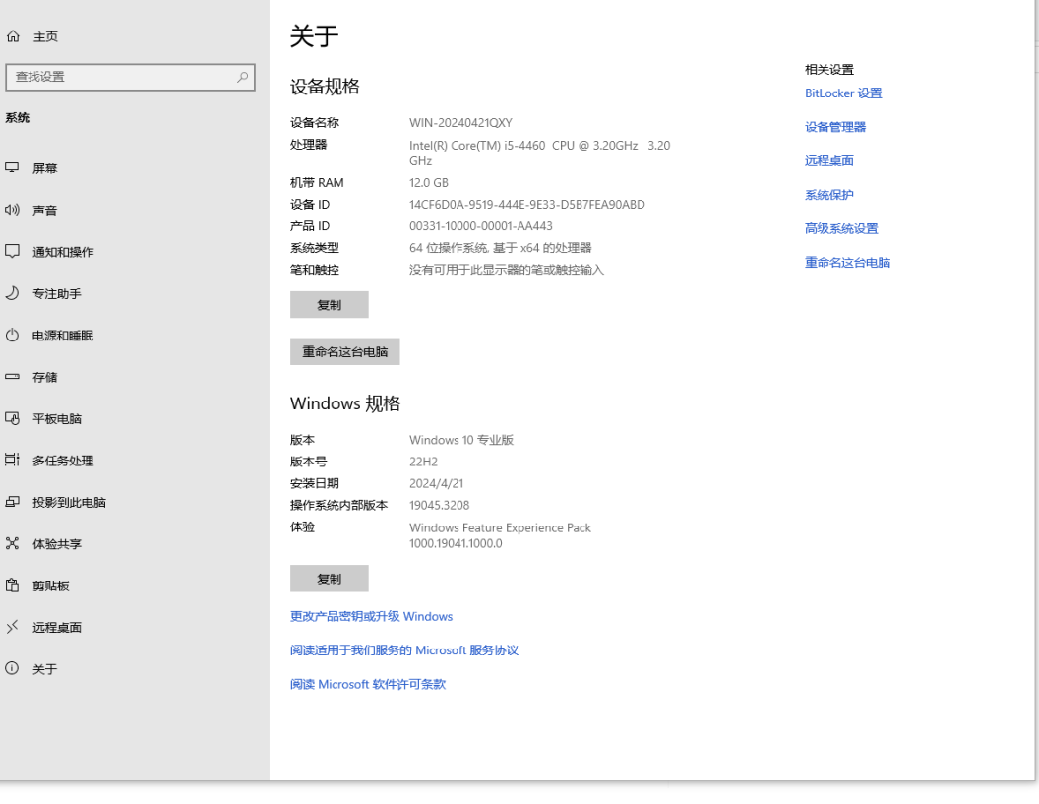
14 | 台式电脑 | EPSON L3119 | 电脑配置：处理器：i5-7400 运行内存：4GB | 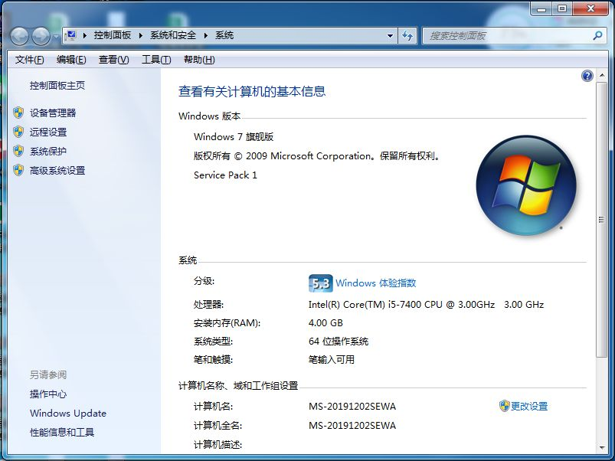 | 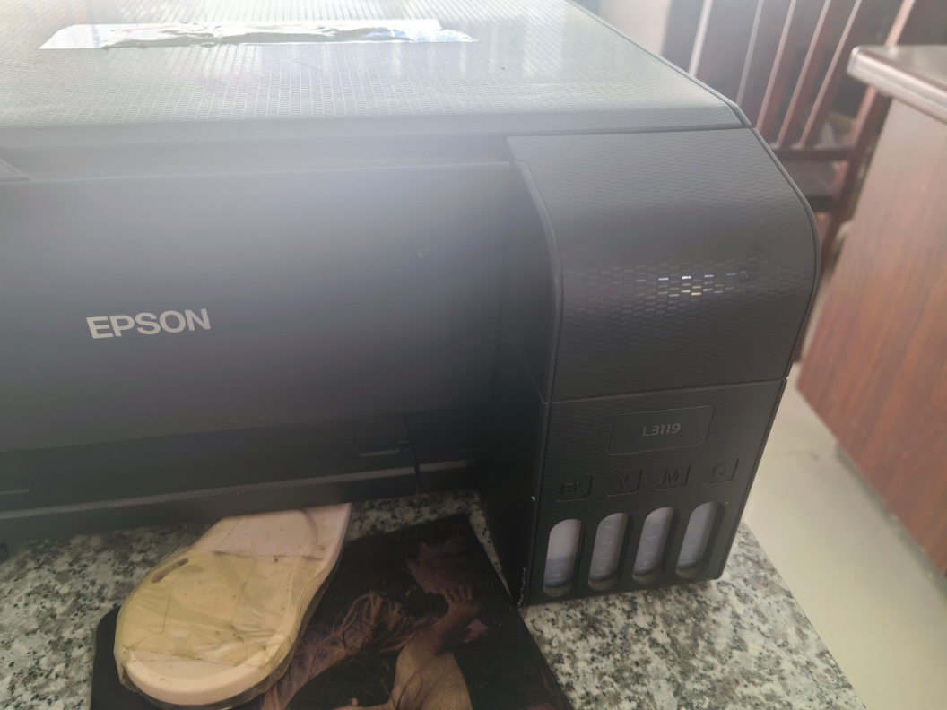
15 | 台式电脑 | EPSON L6168 | 电脑配置：处理器：i5-7400 运行内存：4GB | 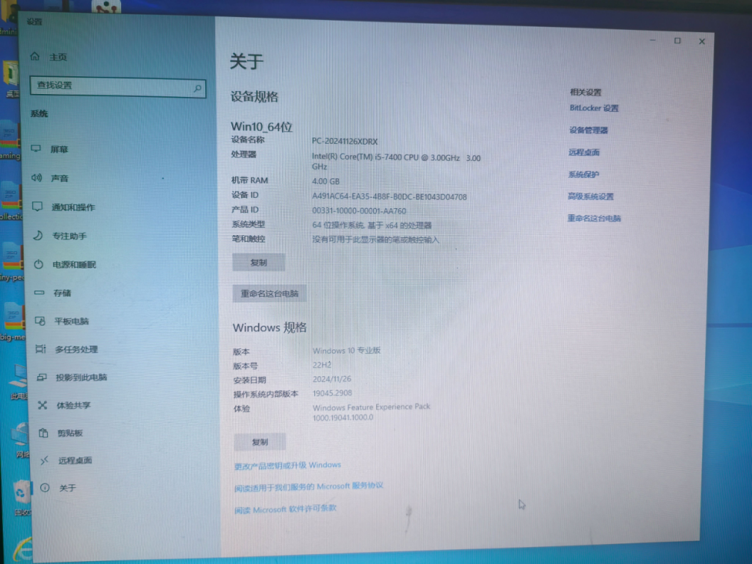 | 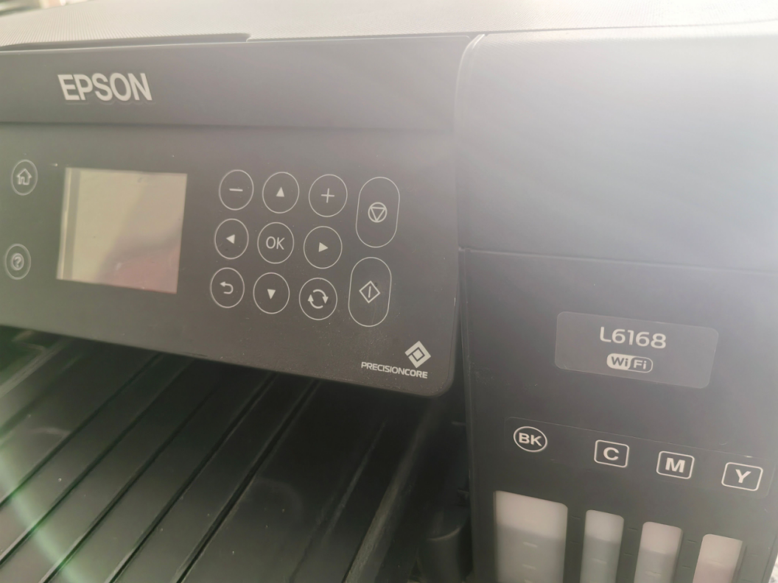
16 | 台式电脑 |  | 电脑配置：处理器：i5-7400 运行内存：12GB | 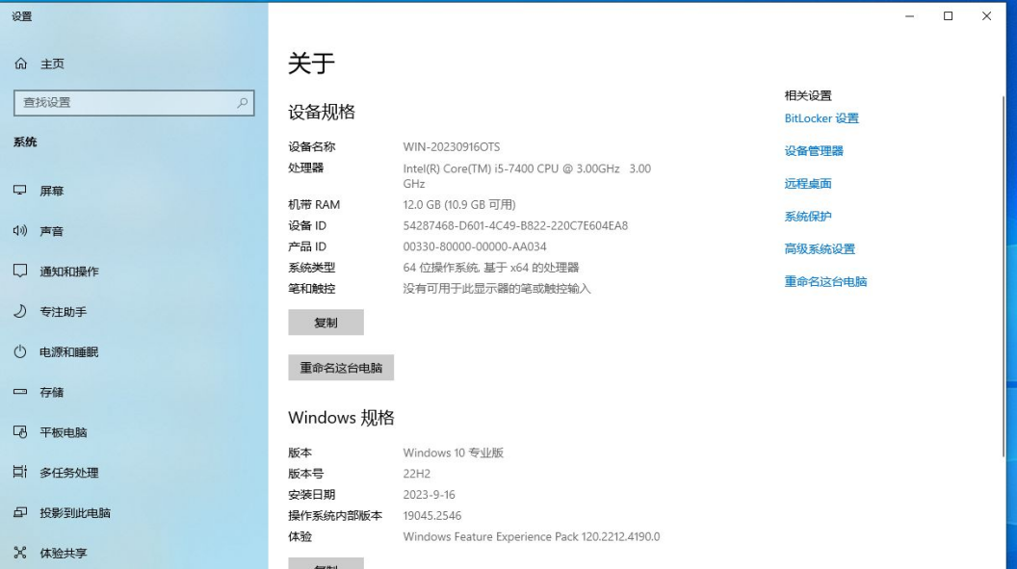 | 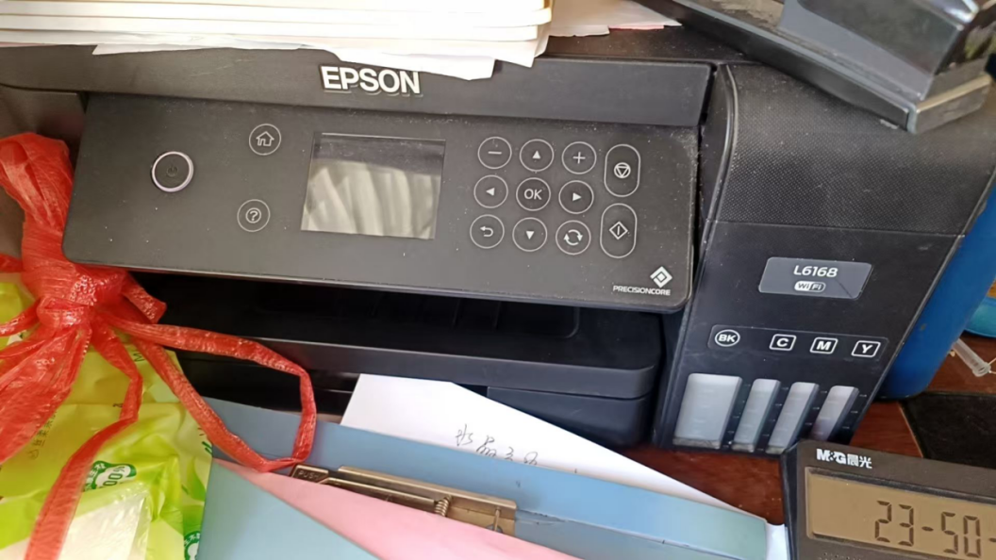
17 | 联想 扬天T4900d 台式机 | HP LaserJet M1005MFP | 电脑配置：处理器：G645 运行内存：8GB | 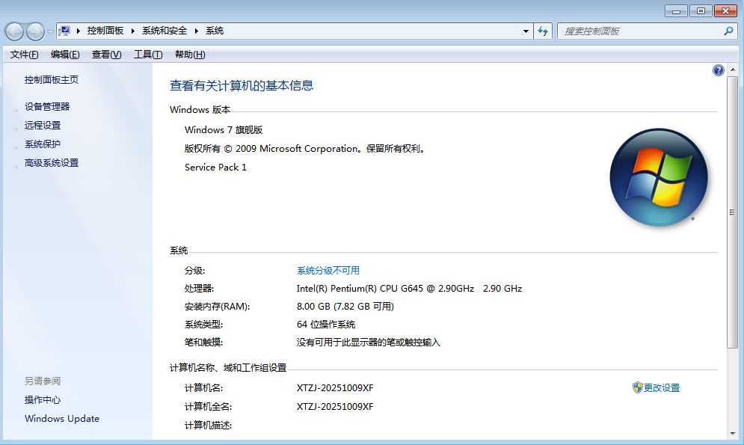 | 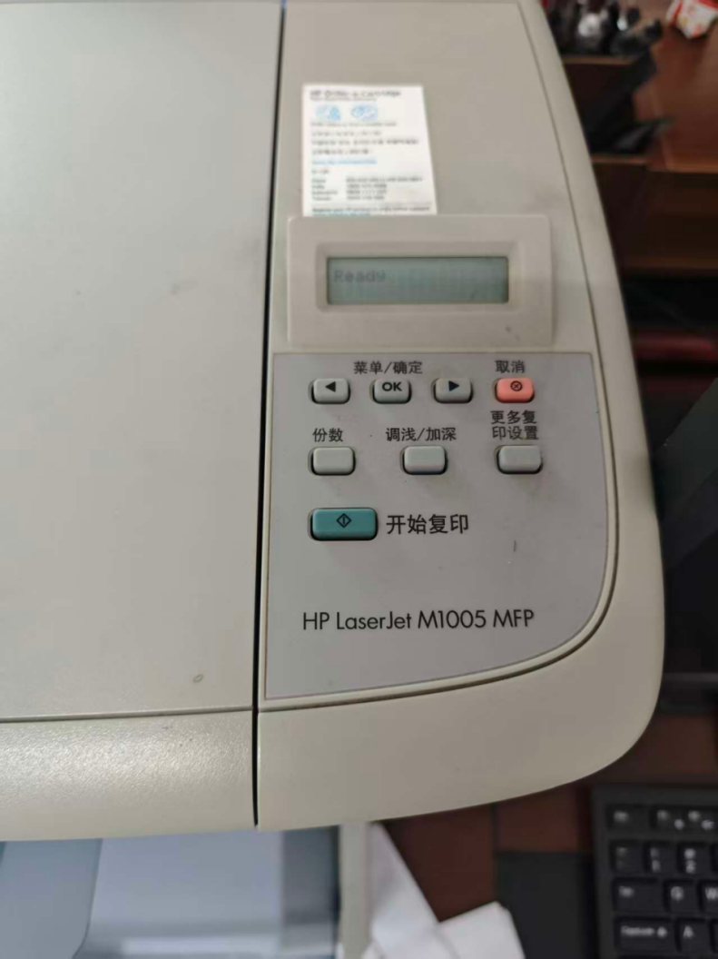
18 | 联想 扬天T4900d-07 台式机 |  | 电脑配置：处理器：i5-7400 运行内存：4GB | 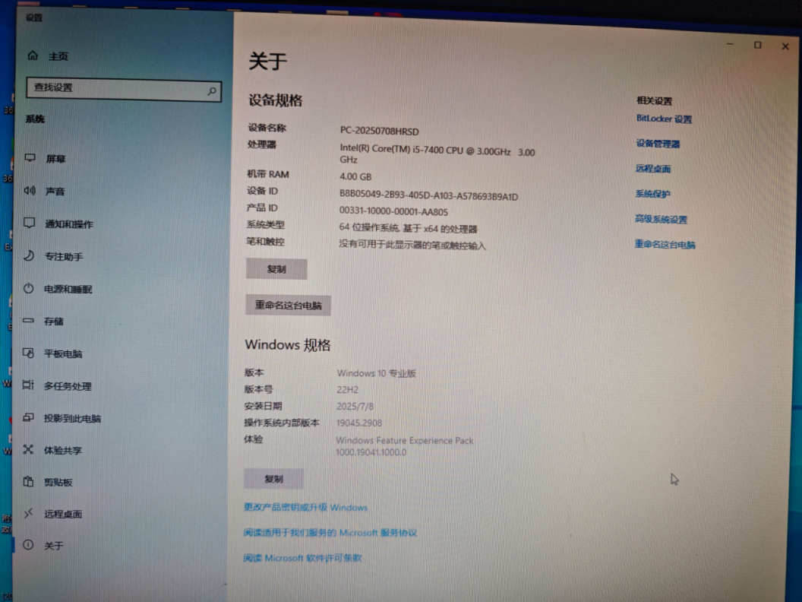
19 | 联想 ThinkCentre M4300t | HP LaserJet M1005MFP | 电脑配置：处理器：i5-3470 运行内存：8GB | 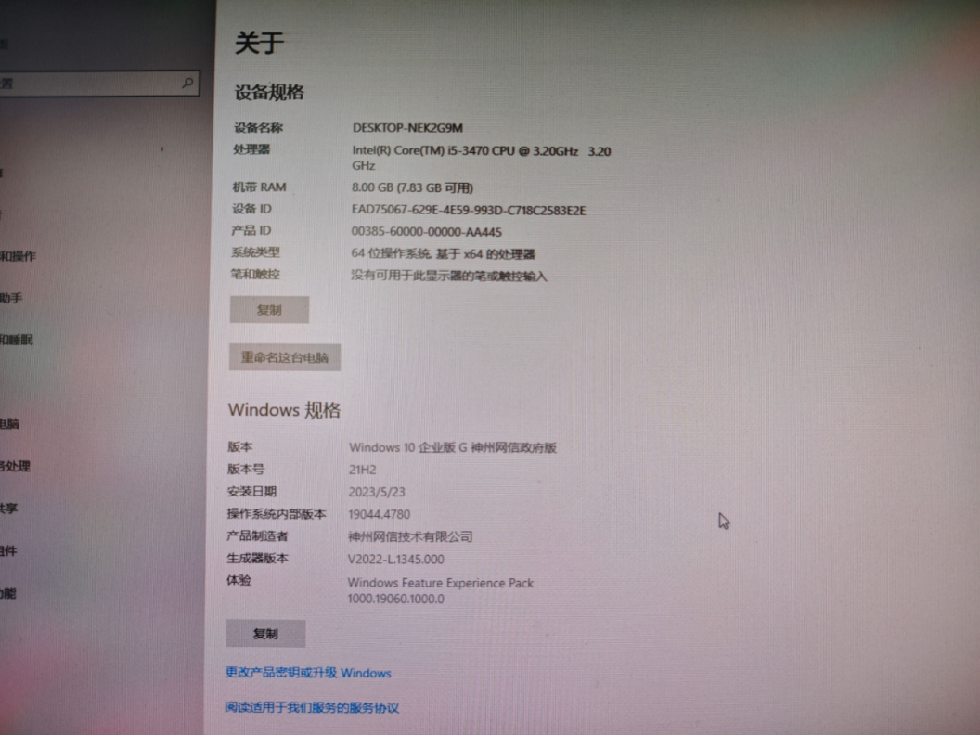
20 | 联想 ThinkCentre E73s |  | 电脑配置：处理器：i5-4460 运行内存：8GB | 